Министерство образования Республики Беларусь

Учреждение образования
«Белорусский государственный университет
информатики и радиоэлектроники»

ФАКУЛЬТЕТ ИНФОРМАЦИОННЫХ ТЕХНОЛОГИЙ И УПРАВЛЕНИЯ

Кафедра интеллектуальных информационных технологий

Отчет

По дисциплине: Средства и методы защиты информации в интеллектуальных системах
На тему: Установка, использование и анализ специализированных средств криптографического пакета openssl

Выполнили: Хмара Алексей Вячеславович,
321701

Проверил: Сальников Даниил Андреевич

Минск 2025

Лабораторная работа №6
Цель: изучить и опробовать на практике возможности криптографической библиотеки OpenSSL

Индивидуальные задания:
1) Установить OpenSSL на виртуальную машину (или рабочую версию ОС Windows 7/8/10 пользователя) и ознакомиться с возможностями библиотеки.
2) Выполнить тестирование скорости выполнения различных алгоритмов шифрования.
3) Создать криптографические ключи. Выбрать несколько произвольных файлов и выполнить:
а) шифрование (зашифрование и расшифрование) посредством различных симметричных алгоритмов;
б) шифрование (зашифрование и расшифрование) посредством различных асимметричных алгоритмов;
в) хэширование различных файлов различными алгоритмами (обязательно md5 и sha1).
4) Создать самоподписанный сертификат X509. Изучить состав сертификата и назначение его компонентов.
5) Оформить отчет. В отчет поместить:
а) результаты тестирования производительности;
б) времена шифрования (выполнить сравнительную оценку скорости шифрования DES и AES, AES и RSA, объяснить полученные результаты);
в) полученные хэш значения;
г) сертификат с описанием его компонентов.

Теория
OpenSSL – криптографическая библиотека с открытым исходным кодом.
OpenSSL используется практически всеми сетевыми серверами для защиты передаваемой информацией, т.к. поддерживает большое количество различных алгоритмов и форматов представления данных

Ход работы
$ openssl speed aes-128-cbc aes-256-cbc des-ede3 sha1 md5 \
rsa2048 rsa4096
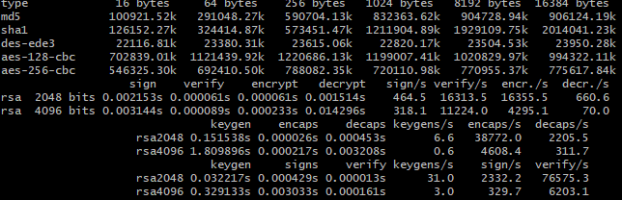
Рис1. Сравнение скорости вычислений
Шифрование и расшифрование aes-256-cbc
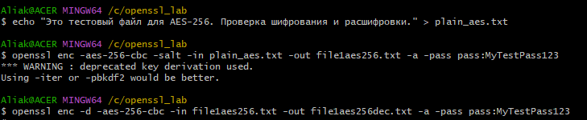
Рис2. aes-256-cbc
Шифрование и расшифрование des-ede3-cbc
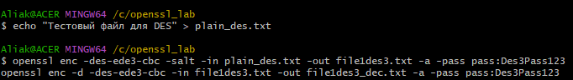
Рис3. des-ede3-cbc
Шифрование и расшифрование RSA:
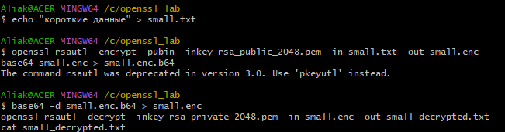
Рис4. rsa
Кэширования MD5 и SHA1
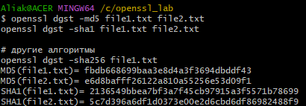
Рис5. Хеширование
Сертификат X509:
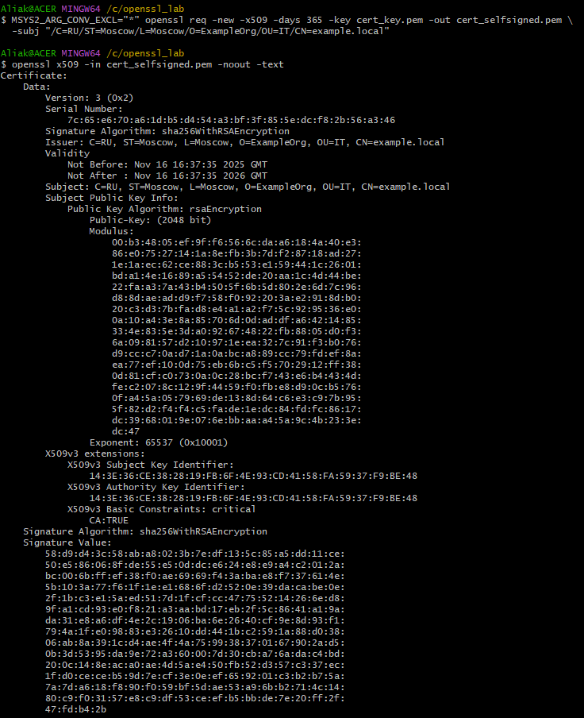
Рис6. Сертификат
Разбор сертификата:

1. Основные данные (Certificate Data)

1.1 Версия
- Version: 3 (0x2)

1.2 Серийный номер
- Serial Number: 7c:65:e6:70:a6:1d:b5:d4:54:a3:bf:3f:85:5e:dc:f8:2b:56:a3:46

1.3 Алгоритм подписи
- Signature Algorithm: sha256WithRSAEncryption

2. Issuer (Издатель сертификата)
- Country (C): RU
- State (ST): Moscow
- Locality (L): Moscow
- Organization (O): ExampleOrg
- Organizational Unit (OU): IT
- Common Name (CN): example.local
В самоподписанном сертификате Issuer совпадает с Subject.

3. Validity (Срок действия)
- Not Before: Nov 16 16:37:35 2025 GMT
- Not After : Nov 16 16:37:35 2026 GMT
Срок действия: 1 год (365 дней)

4. Subject (Субъект / владелец сертификата)
- Country (C): RU
- State (ST): Moscow
- Locality (L): Moscow
- Organization (O): ExampleOrg
- Organizational Unit (OU): IT
- Common Name (CN): example.local

5. Subject Public Key Info (Публичный ключ)
- Public Key Algorithm: rsaEncryption
- Размер ключа: 2048 bit
- Модуль (Modulus):
00:b3:48:05:ef:9f:f6:56:6c:da:a6:18:4a:40:e3:...
- Публичная экспонента: 65537 (0x10001)

6. X.509 v3 Extensions (Расширения)

6.1 Subject Key Identifier
- Value: 14:3E:36:CE:38:28:19:FB:6F:4E:93:CD:41:58:FA:59:37:F9:BE:48

6.2 Authority Key Identifier
- Value: 14:3E:36:CE:38:28:19:FB:6F:4E:93:CD:41:58:FA:59:37:F9:BE:48 > В

6.3 Basic Constraints
- critical: CA:TRUE > Сертификат может использоваться как сертификат удостоверяющего центра (CA)

7. Signature Algorithm (Алгоритм подписи)
- Algorithm: sha256WithRSAEncryption

8. Signature Value (Значение подписи)
Это цифровая подпись сертификата, подтверждающая его подлинность

Вывод
В ходе выполнения работы мы изучили криптографическую библиотеку OpenSSL: узнали какие алгоритмы шифрования она поддерживает, оценили скорость выполнения нескольких алгоритмов и выполнили сравнительную оценку различных алгоритмов шифрования. Также мы на практике использовали зашифровали и дешифрование данных с помощью OpenSSL библиотеки, а также подписали сертификат X.509 и изучили его компоненты и их назначение.

